**МІНІСТЕРСТВО ОСВІТИ І НАУКИ УКРАЇНИ**

**НАВЧАЛЬНО-НАУКОВИЙ КОМПЛЕКС**

**«ІНСТИТУТ ПРИКЛАДНОГО СИСТЕМНОГО АНАЛІЗУ»**

**НАЦІОНАЛЬНОГО ТЕХНІЧНОГО УНІВЕРСИТЕТУ УКРАЇНИ**

**«КИЇВСЬКИЙ ПОЛІТЕХНІЧНИЙ ІНСТИТУТ»**

**КАФЕДРА МАТЕМАТИЧНИХ МЕТОДІВ СИСТЕМНОГО АНАЛІЗУ**

**Практична робота №3**

**з курсу «Комп'ютерні мережі»**

**Виконала: студентка 3 курсу**

**групи КА-74**

**Крутько А.О.**

**Прийняв: Кухарєв С.О.**

**Київ – 2020р.**

**1-6**

**No. Time Source Destination Protocol Length Info**

**12 2.274815 192.168.1.104 192.168.1.1 DNS 72 Standard query 0xdeb7 A www.ietf.org**

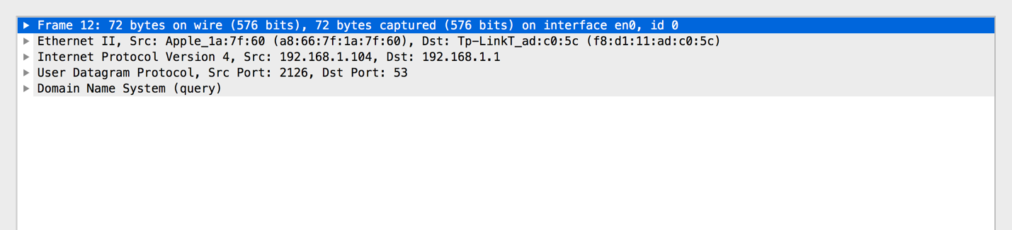

**No. Time Source Destination Protocol Length Info**

**20 3.453091 192.168.1.1 192.168.1.104 DNS 149 Standard query response 0xdeb7 A www.ietf.org CNAME www.ietf.org.cdn.cloudflare.net A 104.20.0.85 A 104.20.1.85**

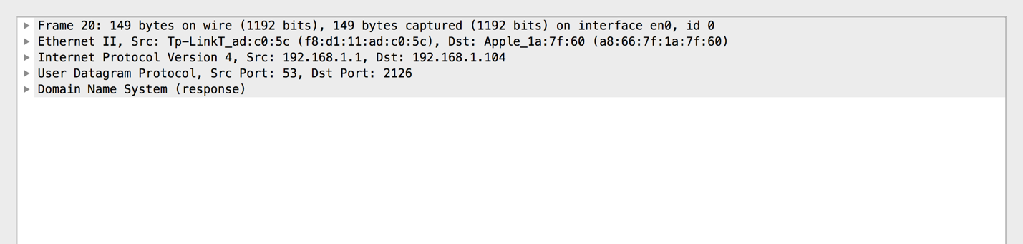

**No. Time Source Destination Protocol Length Info**

**318 12.383858 192.168.1.104 192.168.1.1 DNS 78 Standard query 0x9d0b A analytics.ietf.org**

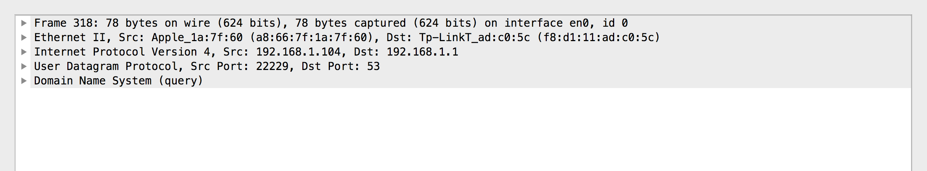

**7-10**

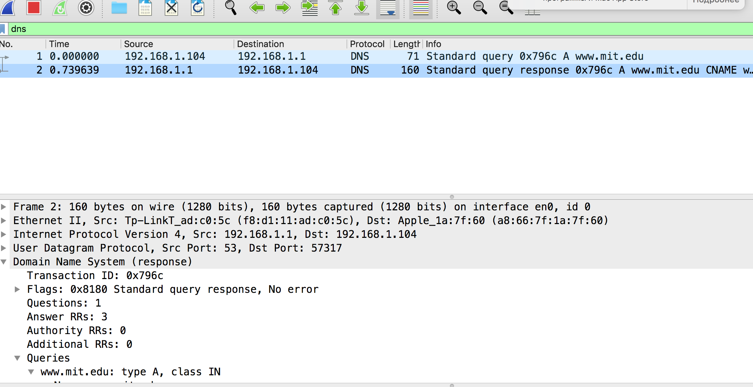

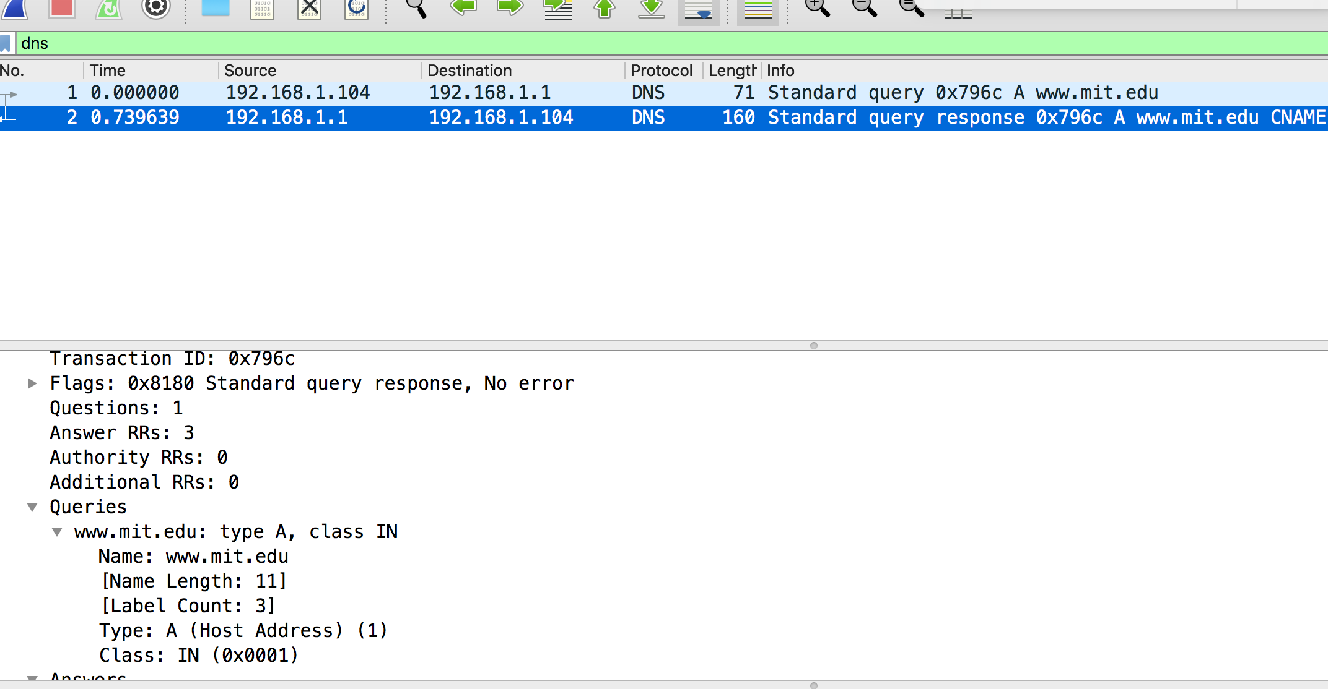

**11-13**

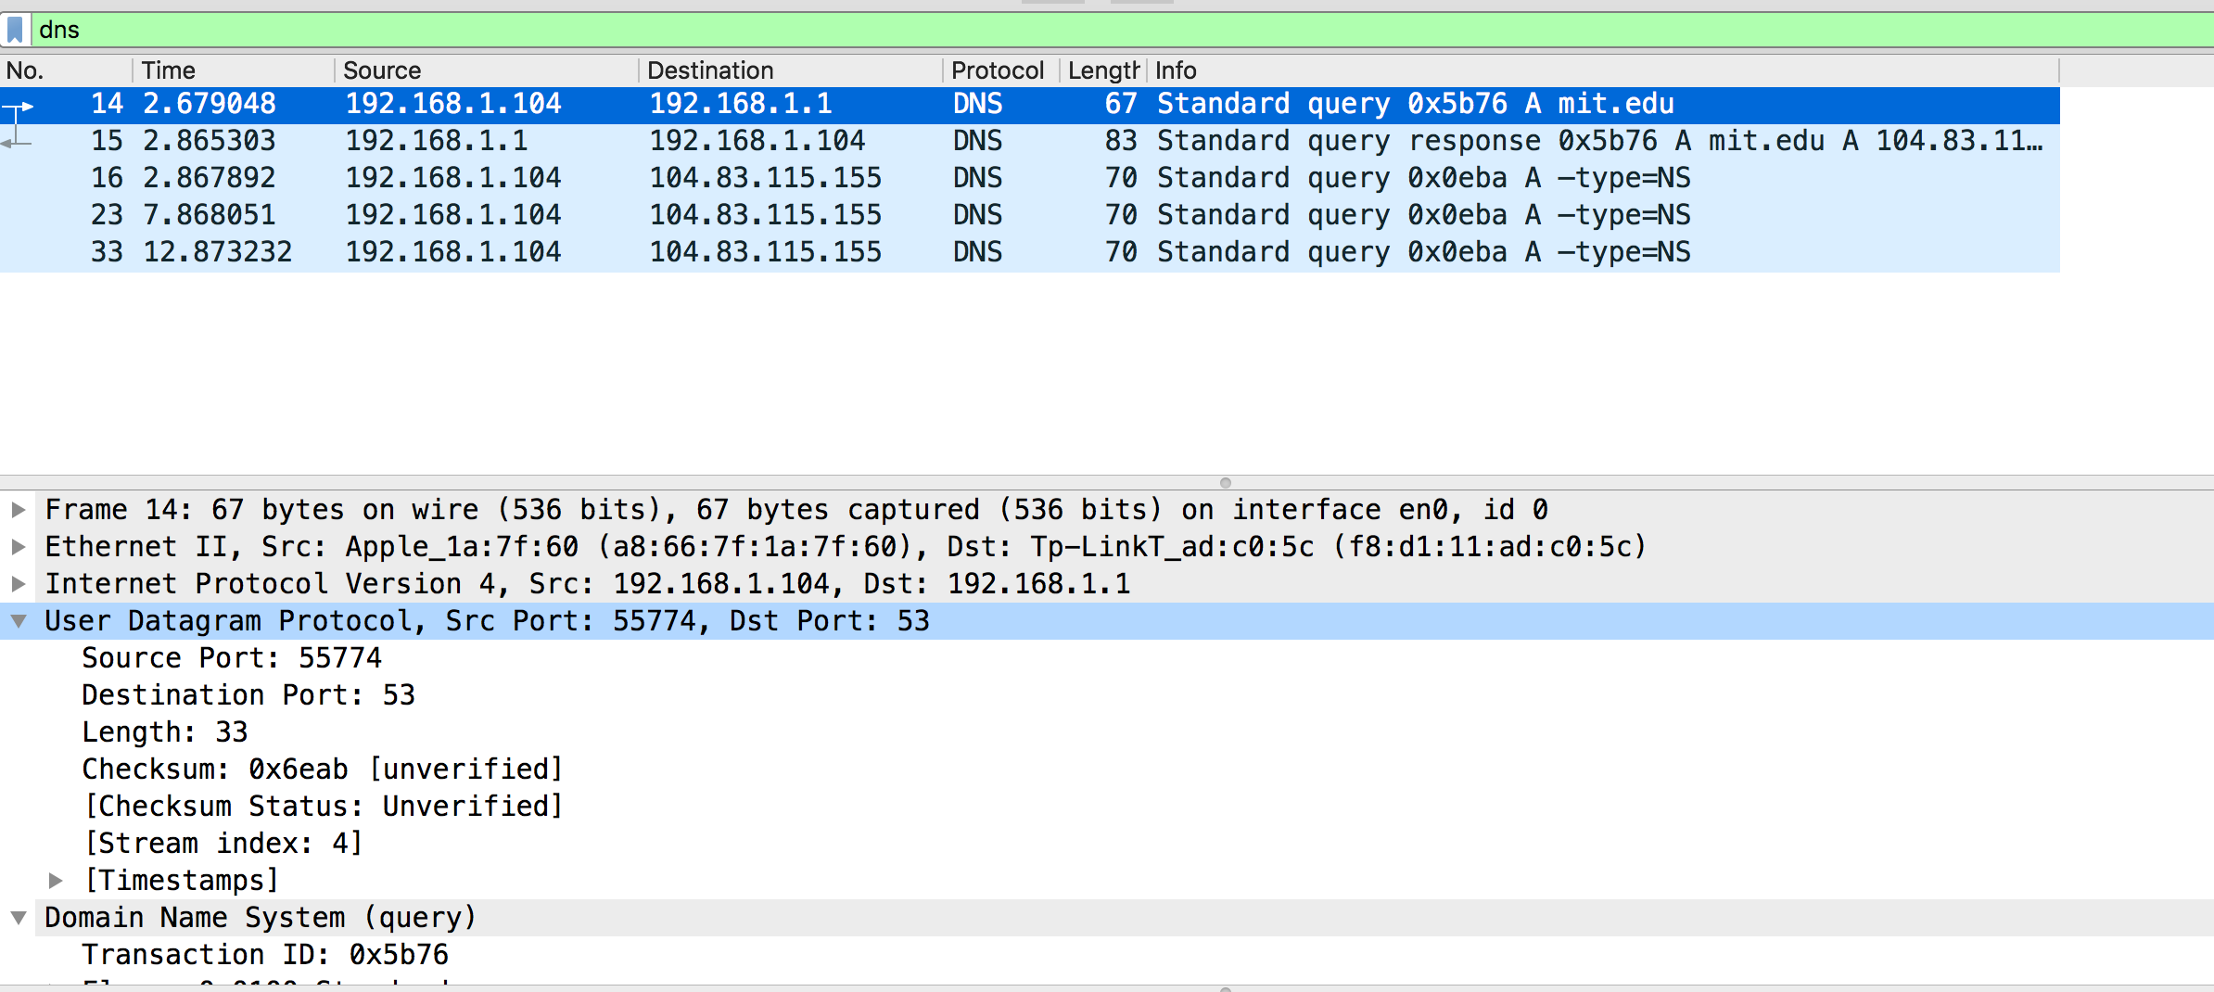

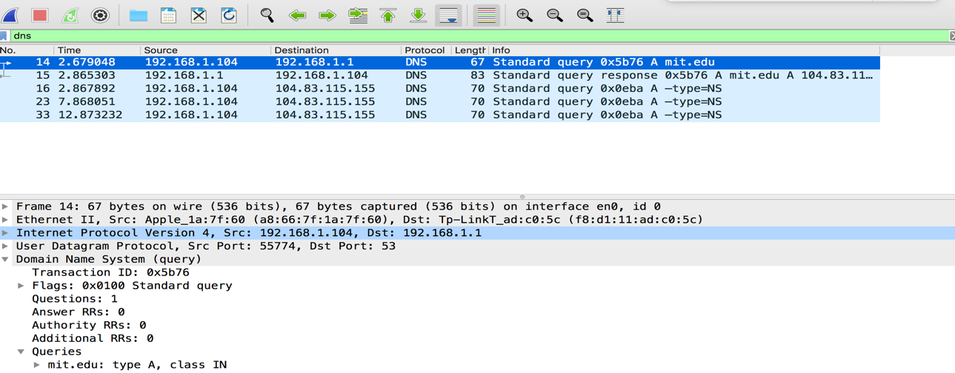

**14-16**

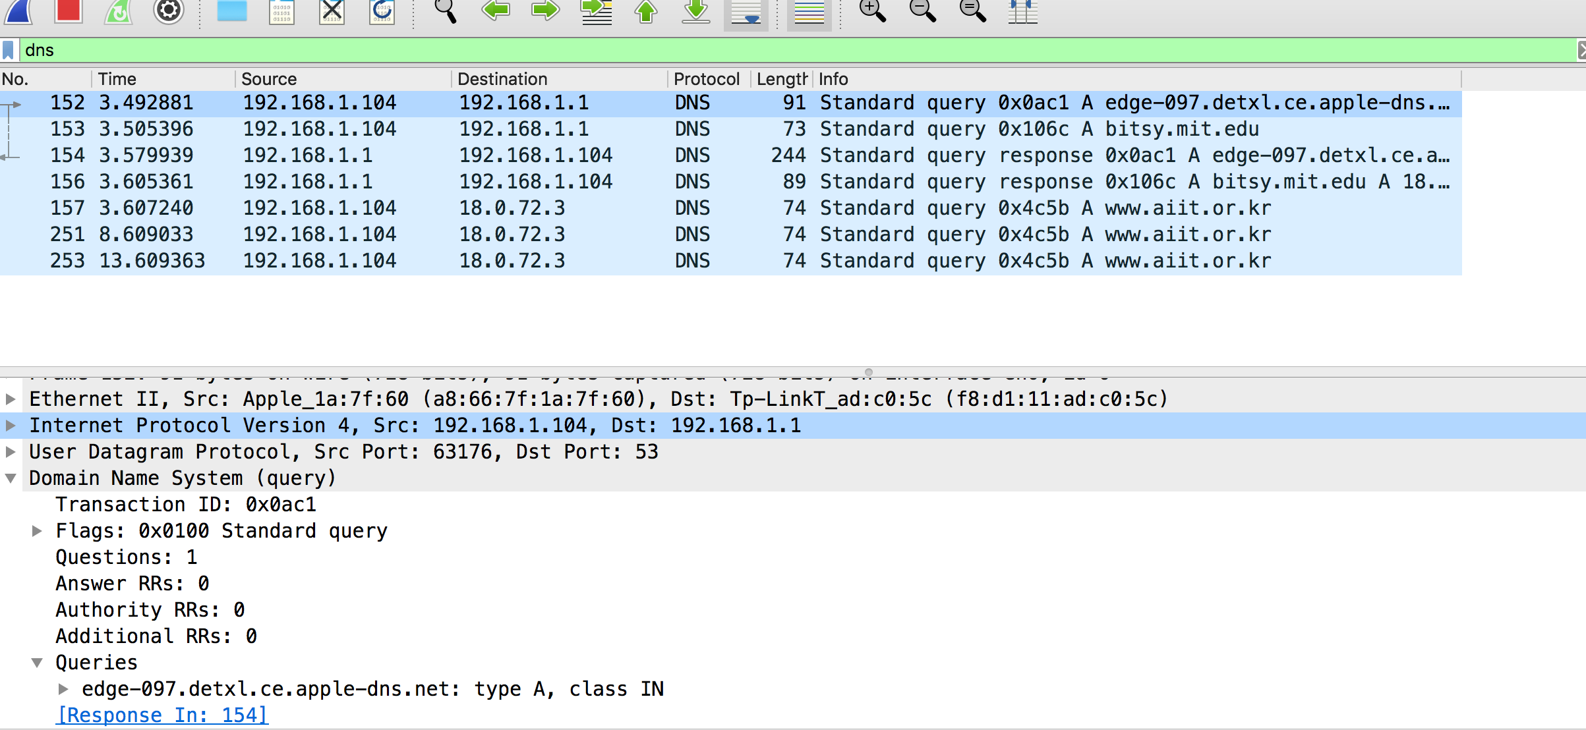

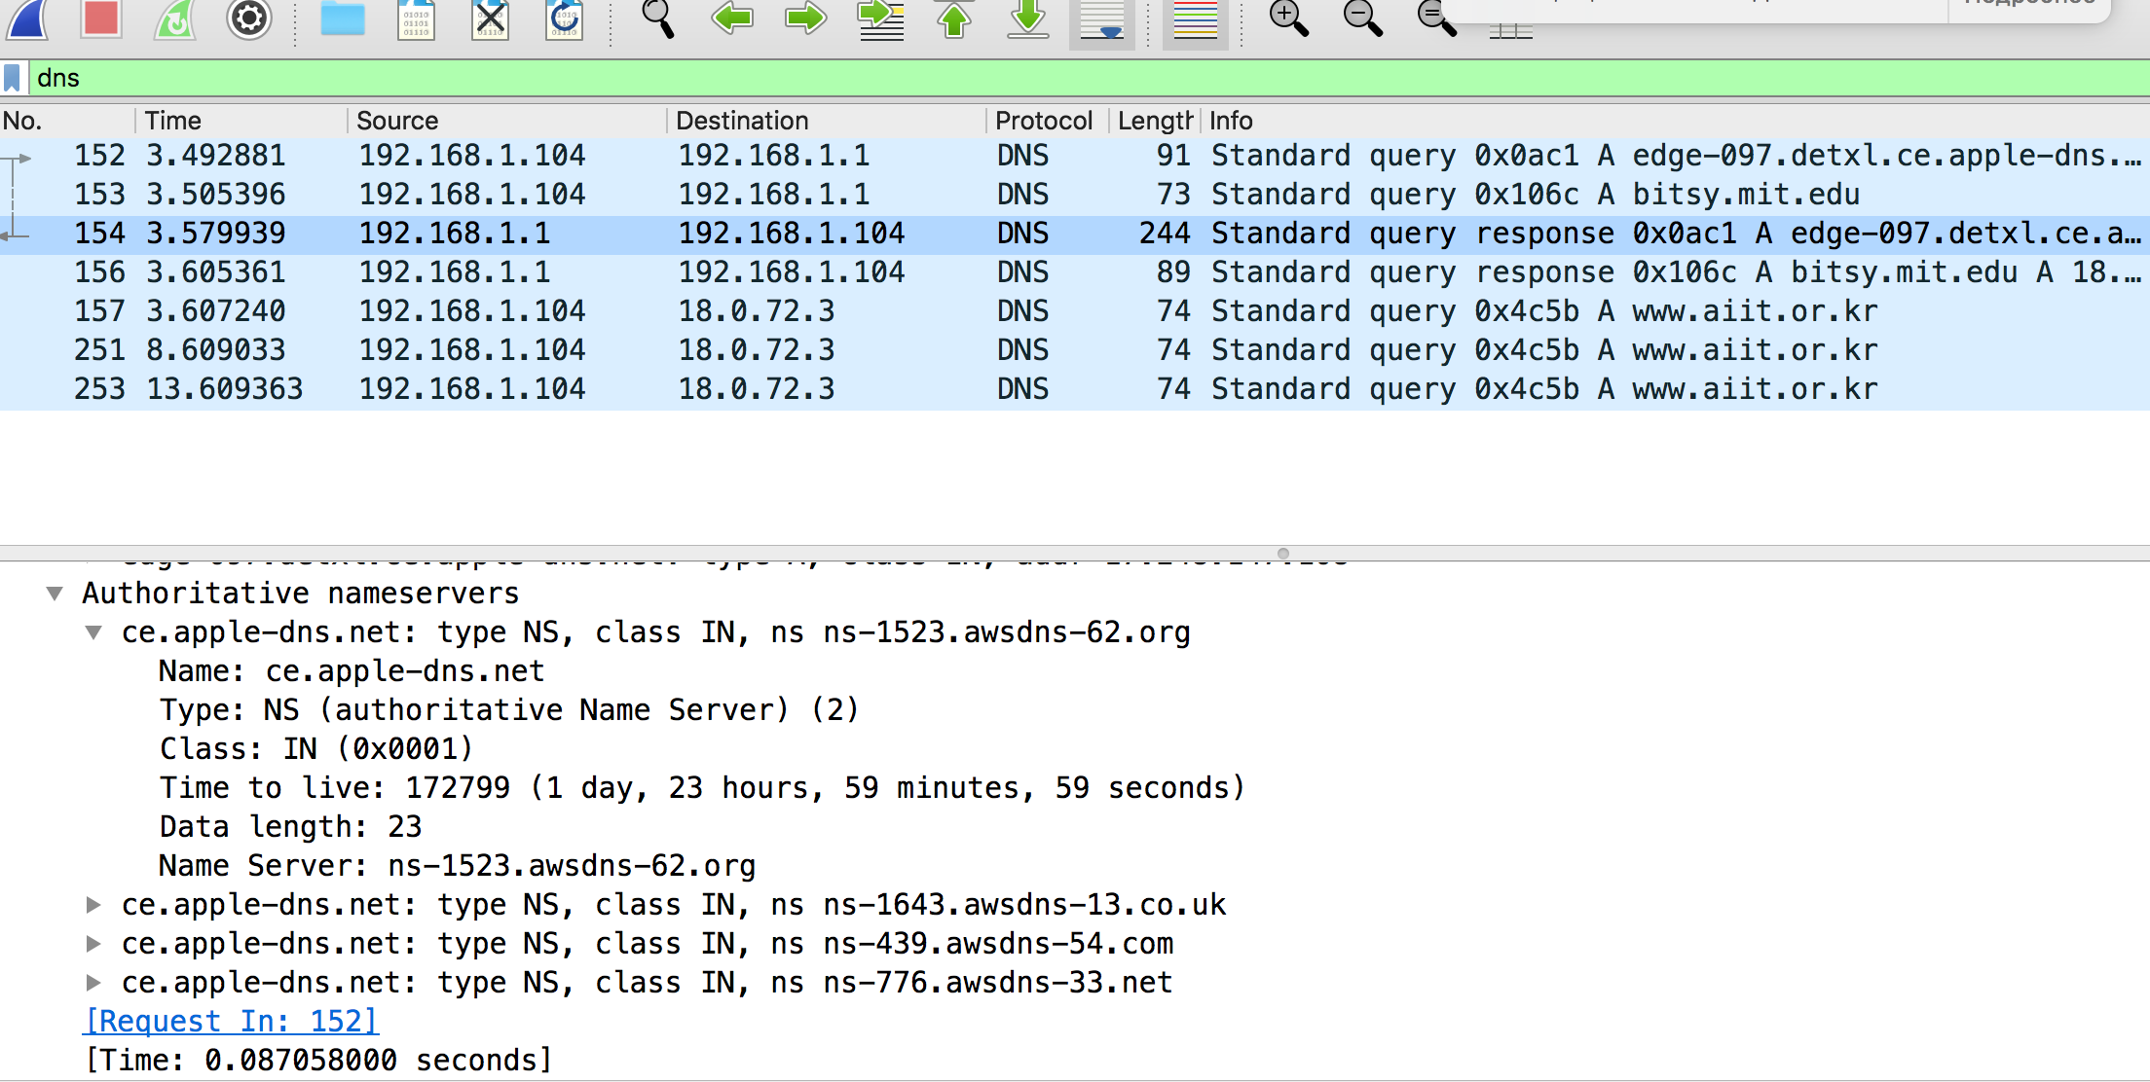

**Контрольні запитання:**

1. **Знайдіть запит та відповідь DNS, який протокол вони використовують, UDP або TCP? Який номер цільового порта запиту DNS? Який номер вихідного порта відповіді DNS?**

UDP, 53, 2126

1. **На який адрес IP був відправлений запит DNS? Чи є цей адрес адресом локального сервера DNS?**

192.168.1.1 , Так, є.

1. **Проаналізуйте повідомлення із запитом DNS. Якого «Типу» цей запит? Чи вміщує цей запит деякі можливі компоненти «відповіді»?**

Типу A (Host address). Ні

1. **Дослідіть повідомлення із відповіддю DNS. Яка кількість відповідей запропонована сервером? Що вміщує кожна з цих відповідей?**

3 відповіді. Name, Type, Class, Time to live, Data length, Address

1. **Проаналізуйте повідомлення TCP SYN, яке відправила ваша робоча станція після отримання відповіді сервера DNS. Чи співпадає цільова IP адреса цього повідомлення з одною із відповідей сервера DNS?**

104.20.1.85 - так, співпадає з другою відповіддю

1. **Чи виконує ваша робоча станція нові запити DNS для отримання ресурсів, які використовує документ, що отримав браузер?**

Так

1. **Яким був цільовий порт повідомлення із запитом DNS? Яким був вихідний порт повідомлення із відповіддю DNS?**

53

1. **На яку IP-адресу був направлений запит DNS? Чи є ця адреса адресою вашого локального сервера DNS за замовчанням?**

192.168.1.1, Так

1. **Дослідіть повідомлення із запитом DNS. Якого «типу» був цей запит? Чи вміщує цей запит деякі можливі компоненти «відповіді»?**

Типу A (Host address). Ні

1. **Дослідіть повідомлення із відповіддю DNS. Скільки записів із відповідями було запропоновано сервером? З чого складається кожна із цих відповідей?**

3 записи, Name, Type, Class, Time to live, Data length, Adresss

1. **На яку IP-адресу був направлений запит DNS? Чи є ця адреса адресою вашого локального сервера DNS за замовчанням?**

192.168.1.1, так

1. **Дослідіть повідомлення із запитом DNS. Якого «типу» був цей запит? Чи вміщує цей запит деякі можливі компоненти «відповіді»?**

Type A class IN, ні

1. **Дослідіть повідомлення із відповіддю DNS. Скільки записів із відповідями було запропоновано сервером? Які сервери DNS були запропоновані у відповіді? Сервери були запропоновані за допомогою доменного імені, адреси IP або й того й іншого?**

Тільки одна відповідь за допомогою адреси

1. **На яку IP-адресу був направлений запит DNS? Чи є ця адреса адресою вашого локального сервера DNS за замовчанням? Якщо ні, то якому доменному імені відповідає ця IP-адреса?**

192.168.1.1 – так

1. **Дослідіть повідомлення із запитом DNS. Якого «типу» був цей запит? Чи вміщує цей запит деякі можливі компоненти «відповіді»?**

2 запита типу А

1. **Дослідіть повідомлення із відповіддю DNS. Скільки записів із відповідями було запропоновано сервером? З чого складається кожна з цих відповідей?**

Чотири записи, що складається з Name, Type, Class, Time to live, Data length, Address.